**Техническое задание №3 от 01.04.2019**

**На доработку конфигурации Розница 2.2**

**Задача:**

**2. Необходимо создать механизм загрузки в программу акционных цен от поставщика и создании на их основе маркетинговых акций. Пример Excel файла с акционными ценами поставщика:**



Описание работы нового функционала:

1. В программе создаем два новых вида цены Закупочная Акция и Розничная Акция.
2. В документ Установка цен добавляем новую табличную часть, с колонками аналогично колонок файла. Должен быть разработан механизм загрузки файлов Excel в эту табличную часть. Табличная часть должна быть доступна для редактирования, скидка рассчитывается автоматически, как процент скидки акционной цены от регулярной. Если регулярная цена отличается от последней закупочной цены в программе, загрузка файла должна быть приостановлена с выдачей предупреждения.
3. После загрузки акционных цен в эту табличную часть, оператор проводит документ. После нажатия кнопки «Записать и закрыть» или «Провести» автоматически должны выполняться следующие действия:
   1. Стандартная табличная часть документа установки цен, заполняется ценами «Закупочная Акция» и «Розничная акция». После этого документ проводится.
   2. После проведения документа создается маркетинговая акция для сегмента номенклатуры, который будет заполнятся из табличной части документа Установка Цен, со следующими параметрами:

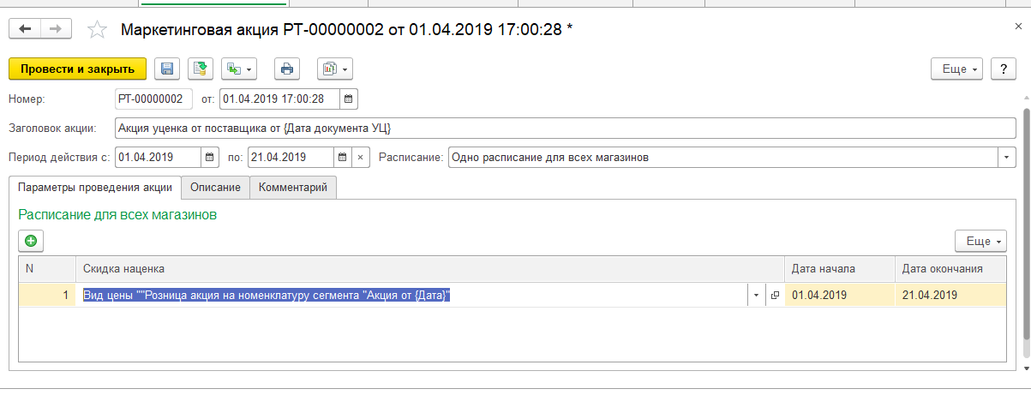маркетинговая акция:

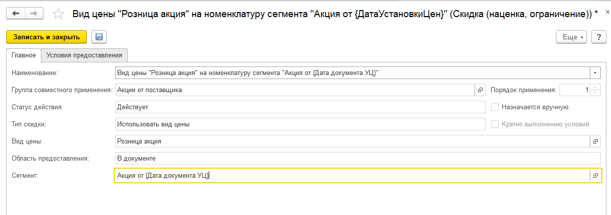скидка/наценка

1. В поступлении в колонку «цена поставщика» на момент действия акции должен подставляться вид цены «Закупочная Акция».

Смета:

|  |  |  |  |  |  |  |
| --- | --- | --- | --- | --- | --- | --- |
|  |  |  |  |  |  |  |
| **Номер п/п** | **Задание** | | | **Планируемое затраченное время (часы)** | **Цена** | **Сумма** |  |
|  |
| 1 | Доработка документа Установка цен для загрузки в него файлов с акционными ценами поставщика. | | |  |  |  |  |
| 2 | Создание механизма автоматического заполнения цен в типовую табличную часть документа «Установка цен», и создания маркетинговых акций. | | |  |  |  |  |
| 3 | Доработка документа Поступление товаров. | | |  |  |  |  |
|  | | | | **Итого:** | | **руб.** |  |